哈尔滨工业大学

计算机科学与技术学院/国家示范性软件学院
2022年秋季学期
《软件过程与工具》课程

实验报告

Lab 1：增量模型应用+结对编程实践

姓名 | 学号 | 联系方式
李武 | 120L021322 | 19856101243
张誉 | 120L021227 | 18235243078

目 录
1 项目概述 1
1.1 总体需求分析 1
1.2 软件系统总体设计 1
1.3 开发任务计划 1
1.4 开发环境与工具 2
2 第1轮迭代：基本系统 2
2.1 迭代目标 2
2.2 需求分析 2
2.3 设计方案 2
2.4 结对编程过程记录 2
2.5 单元测试 3
2.6 集成测试 3
3 第2轮迭代：增量1 4
3.1 迭代目标 4
3.2 需求分析 4
3.3 设计方案 4
3.4 结对编程过程记录 4
3.5 单元测试 5
3.6 集成测试 5
4 第3轮迭代：增量2 5
5 项目总结 6
5.1 增量模型应用总结 6
5.2 结对编程总结 6

[文档全部完成之后，请在上述区域点击右键，选择“更新域”，在打开的对话框中选择“更新整个目录”]

项目概述
（1）项目名称：仿真计算器
（2）项目简要介绍：（200字之内）使用java程序语言，完成一个能够解析算式的基础计算器，并在增量过程中实现图形界面和正确排列基础算数逻辑顺序的功能；

总体需求分析
- 项目要开发的软件的目的和意义（回答为什么要开发该项目）。
通过本次项目，体验结对编程，学习在编程中进行合作的方式；
以及在项目实现过程中增量模型的实际运用；
开发一个具有简易运算功能和算式识别的仿真计算器，方便日常计算的使用。

（2）软件系统的涉众分析（列出该系统跟哪些相关人员有关，其关心的核心内容）。

（3）软件系统的功能需求：可从用户视角来描述功能需求（即用户故事）。
要能实现计算器能够实现的基础功能，具有加、减、乘、除等运算功能；
能够正确识别算式，采取与运算逻辑一致的运算顺序；
具有清零，保存上次结果等功能；

（4）软件系统的非功能需求：包括性能要求、界面要求、技术指标等。
界面简洁易懂，贴近真实计算器；反应迅速准确，要能给出正确的计算结果。

软件系统总体设计
- 软件系统功能结构设计方案：给出软件功能模块及模块间的关联关系。

- 软件系统相关的数据结构设计：给出必要的数据结构设计，包括配置参数、缓冲数据结构等。

开发任务计划
迭代过程的划分，各迭代计划完成的增量任务，进度安排。
（1）第1轮迭代的任务：实现可以在控制台进行输入输出的基础计算器程序，要求输入一个算式，能够输出结果。
（2）第2轮迭代的任务：添加图形界面，能够用按钮进行输入操作，贴近现实计算器。
（3）第3轮迭代的任务：添加计算器功能，能够实现保存上一次运算结果；保存历史运算记录；实现清零键。

开发环境与工具
开发语言、开发环境与工具等。
开发语言：JAVA；
开发环境：IntelliJ IDEA，Swing GUI工具包。

第1轮迭代：基本系统

迭代目标
简要介绍本轮迭代的增量任务目标，所需完成的任务。
（1）任务1：逆波兰算法解析输入算式串。
（2）任务2：还原计算顺序，输出计算结果。
（3）任务3：非法输入检测，增强健壮性。

需求分析
本轮迭代所开发模块的详细需求分析。
【注意】：仅仅针对本轮迭代的需求分析内容。
本轮迭代主要实现计算器的基础功能，要求能够对给定的算式串进行正确的解析，然后按照算术逻辑给出正确的计算顺序，得到一个数字结果并输出到控制台；
对于不正确的输入要有错误信息提示。

设计方案
针对本轮迭代的开发内容给出设计方案：
（1）详细设计方案：模块功能结构设计，界面原型设计等。
（2）模块相关的设计类（Design Class）：给出每个类的名字、属性、方法。
（3）所需的数据结构。

结对编程过程记录
（1）角色切换与任务分工
表1-1 第1轮迭代过程结对编程角色与任务分工
日期 | 时间(HH:MM - HH:MM) | 驾驶员角色 | 领航员角色 | 本段时间的任务
10.9 | 15：40-18：30 | 张誉 | 李武 | 实现任务1
10.10 | 8：00-10：00 | 李武 | 张誉 | 实现任务2
10.10 | 13：30-17：00 | 张誉 | 李武 | 实现任务3
【注意】该表格可自行增加更多的行。
（2）工作日志
由领航员负责记录，记录结对编程期间的遇到的问题、两人如何通过交流合作解决每个问题的。
表1-2 第1轮迭代过程结对编程工作日志
日期/时间 | 问题描述 | 最终解决方法 | 交流过程
10.9 | 解析逆波兰表达式
【注意】该表格可自行增加更多的行
（3）结对编程工作现场照片
请其他同学帮助拍摄结对编程现场照片至少2张。
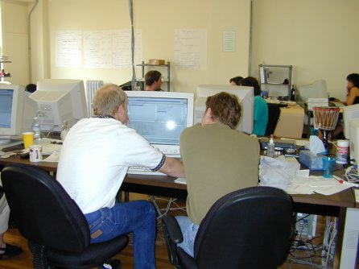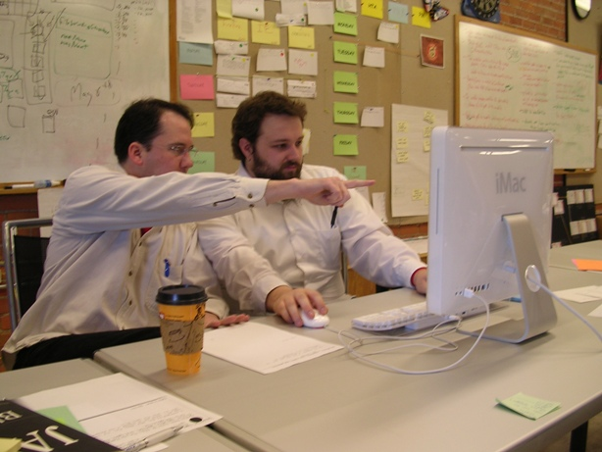
第1次迭代结对编程现场照片1 第1次迭代结对编程现场照片2

单元测试
对本轮迭代所开发的每个类进行单元测试。
表1-3 第1轮迭代过程的单元测试记录
日期/时间 | 类名：方法名 | 输入数据 | 输出数据 | 结论
【注意】该表格可自行增加更多的行

集成测试
对本轮迭代所开发功能模块进行测试。
表1-4 第1轮迭代过程的集成测试记录
日期/时间 | 功能名称 | 测试用例 | 测试结果描述 | 结论
【注意】该表格可自行增加更多的行

第2轮迭代：增量1

迭代目标
简要介绍本轮迭代的增量任务目标，所需完成的任务。
（1）任务1：XXXXX。
（2）任务2：XXXXX。
（3）… …

需求分析
本轮迭代所开发模块的详细需求分析。
【注意】：仅仅针对本轮迭代的需求分析内容。

设计方案
针对本轮迭代的开发内容给出设计方案：
（1）详细设计方案：模块功能结构设计，界面原型设计等。
（2）模块相关的设计类（Design Class）：给出每个类的名字、属性、方法。
（3）所需的数据结构。

结对编程过程记录
（1）角色切换与任务分工
表2-1 第2轮迭代过程结对编程角色与任务分工
日期 | 时间(HH:MM - HH:MM) | 驾驶员角色 | 领航员角色 | 本段时间的任务
【注意】该表格可自行增加更多的行。
（2）工作日志
由领航员负责记录，记录结对编程期间的遇到的问题、两人如何通过交流合作解决每个问题的。
表2-2 第2轮迭代过程结对编程工作日志
日期/时间 | 问题描述 | 最终解决方法 | 交流过程
【注意】该表格可自行增加更多的行
（3）结对编程工作现场照片
请其他同学帮助拍摄结对编程现场照片至少2张。
第2次迭代结对编程现场照片1 第2次迭代结对编程现场照片2

单元测试
对本轮迭代所开发的每个类进行单元测试。
表2-3 第2轮迭代过程的单元测试记录
日期/时间 | 类名：方法名 | 输入数据 | 输出数据 | 结论
【注意】该表格可自行增加更多的行

集成测试
对本轮迭代所开发功能模块进行测试。
表2-4 第2轮迭代过程的集成测试记录
日期/时间 | 功能名称 | 测试用例 | 测试结果描述 | 结论
【注意】该表格可自行增加更多的行

第3轮迭代：增量2
【注意】2轮迭代是必须的（即基本系统和增量1），可以根据你的项目规模增加第3轮（即增量2）、第4轮等迭代（增量3）等。

项目总结

增量模型应用总结
对增量模型应用过程进行总结，包括但不限于以下几方面的内容：
- 增量划分是根据工作量划分还是根据用户需求来划分？
- 第1个增量你们团队是如何确定的？
- 你认为增量模型的好处在哪里？有什么不好之处吗？它的适用场合是什么？

结对编程总结
对结对编程过程进行总结，包括但不限于以下几方面的内容：
- 与2人分别编程相比，是否体验到编程效率的提高、编程质量的提高？
- 你认为，你们2人本次合作是否真的提高了效率和质量？有什么成功的体验和需要反省的不足或教训？
- 你认为结对编程的优势在哪里、有什么不适应之处？它的适用场合是什么？

